9 класс, 1 тур

**Задание 1:**

Обозначим время движения первого танка - $t$. Тогда второй и третий танк двигаются в течение времени $t+∆t$ и $t+2∆t$ соответственно, где $∆t=$ 1 час. Все танки прошли один и тот же путь, то есть $$υ_{1}∙t=υ_{2}∙\left(t+∆t\right)=υ_{3}∙\left(t+2∆t\right)$$

Из первого равенства найдём $t = \frac{υ_{2}∙∆t}{υ_{1}-υ_{2}}=\frac{20 км/ч ∙ 1 ч}{30 км/ч-20 км/ч}=2$ часа.

Из второго равенства $υ_{2}=\frac{υ_{2}∙(t+∆t)}{t+2∆t}=\frac{20 км/ч ∙(2 ч+1 ч)}{2 ч+2∙1 ч}=15$ км/ч.

**Ответ.** Скорость третьего танка равна 15 км/ч.

**-------------------------------------------------------------------------------------------------------------**

**Задание 2:**

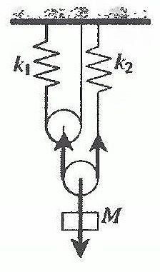 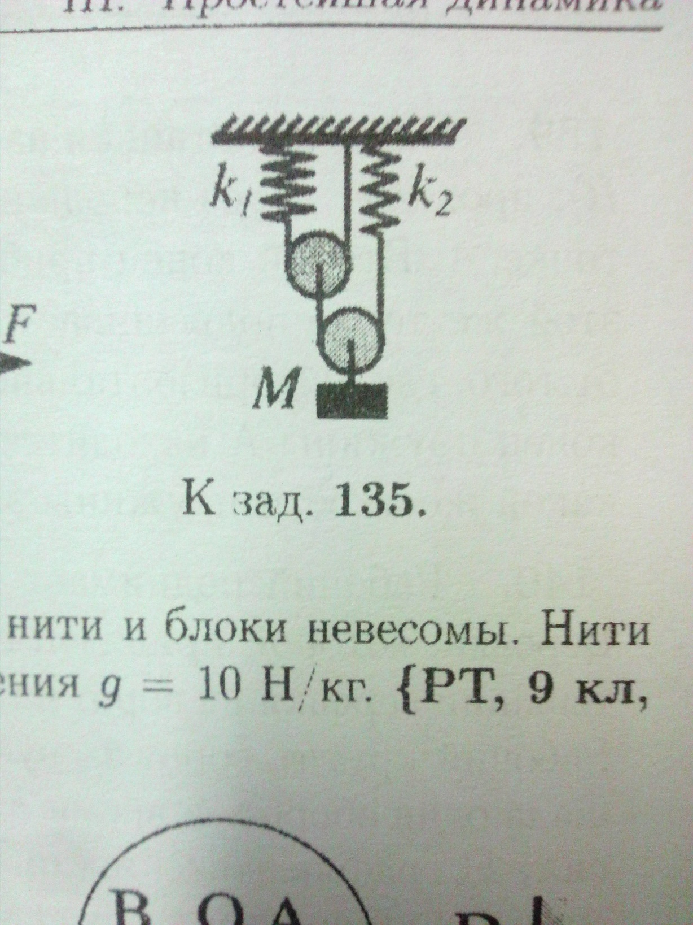

На нижний блок действует вес груза $Mɡ$, направленный вниз, и две силы натяжения нити $T$, направленные вверх. Поскольку блок находится в равновесии $T=\frac{Mɡ}{2}=\frac{8 кг ∙ 10 \frac{H}{кг}}{2}=40$ H. Следовательно, пружина 2 растянута на $x_{2}=\frac{Mɡ}{2k_{2}}=\frac{8 кг ∙ 10 \frac{H}{кг}}{2∙200 \frac{H}{м}}=0,2$ м.

Верхний блок весит на двух нитях с натяжением $T^{'}$, а вниз его тянет нить с натяжением $T$, поэтому $T=\frac{T'}{2}=\frac{Mɡ}{4}=\frac{8 кг ∙ 10 \frac{H}{кг}}{4}=20$ H. Значит, пружина 1 растянута с силой $\frac{Mɡ}{4}=\frac{8 кг ∙ 10 \frac{H}{кг}}{4}=20$ H, и её удлинение равно $x_{1}=\frac{Mɡ}{4k_{1}}=\frac{8 кг ∙ 10 \frac{H}{кг}}{4∙100 \frac{H}{м}}=0,2$ м.

Поскольку пружина $1$ удлинилась на $x_{1}=0,2$ м , верхний блок опустился на $\frac{x_{1}}{2}= \frac{0,2 м }{2}=0,1$ м. Далее, поскольку верхний блок опустился на $0,1$ м , а пружина 2 удлинилась на $0,2$ м , нижний блок опустился на $\frac{\frac{x_{1}}{2}+x_{2}}{2}=\frac{x_{1}}{4}+\frac{x_{2}}{2}$.

$\frac{\frac{x_{1}}{2}+x_{2}}{2}=\frac{x_{1}}{4}+\frac{x_{2}}{2}=\frac{0,1 м+0,2 м}{2}=\frac{0,2 м}{4}+\frac{0,2 м}{2}=\frac{0,3 м}{2}=\frac{0,6 м}{4}=0,15 м=0,15 м$

Подставляя значения $x_{1}$ и $x_{2}$, получаем искомую величину $h=\frac{Mɡ}{16k_{1}}+\frac{Mɡ}{4k_{2}}=\frac{8 кг ∙ 10 \frac{H}{кг}}{16∙100 \frac{H}{м}}+\frac{8 кг ∙ 10 \frac{H}{кг}}{4∙200 \frac{H}{м}}=0,05 м+0,1 м=0,15 м=15$ см.

**Ответ.** Блок опустится на $h=$ $15$ см.

**-------------------------------------------------------------------------------------------------------------**

**Задание 3:**

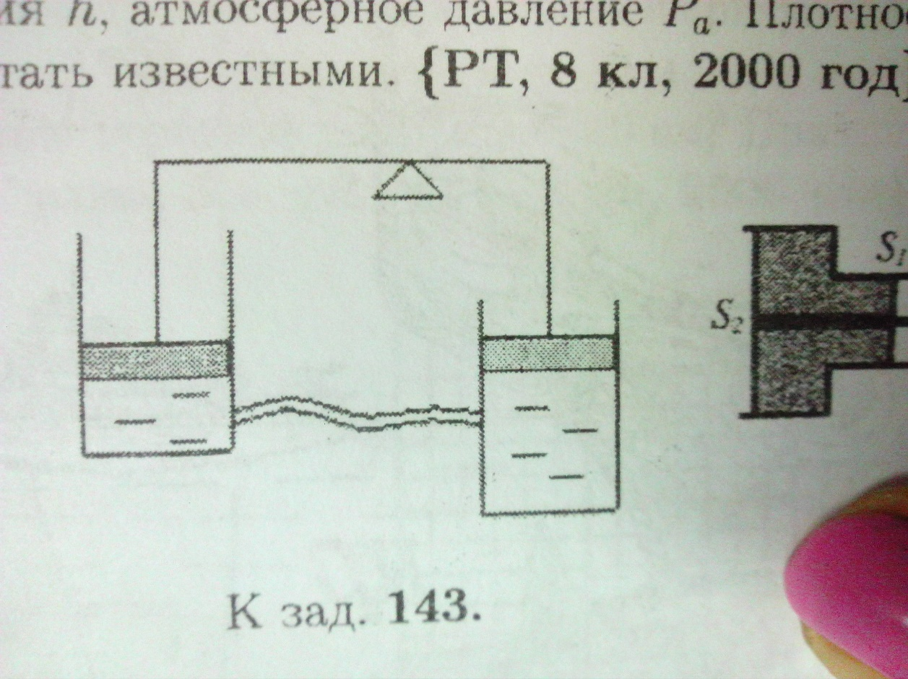Вода будет перетекать туда, где давление на уровне отверстия меньше. Рассмотрим условия равновесия сосудов.

Отметим, что подвес не действует непосредственно на сосуд, он скреплён только с поршнем. Поршень, в свою очередь, также не действует на сосуд (трения нет), он лишь оказывает воздействие на воду. Именно через воду, посредством её давления, происходит взаимодействие подвеса и сосуда. Каждый сосуд, рассматриваемый отдельно от находящейся в нём воды, находится в равновесии под действием трёх сил: силы тяжести сосуда $mg$, силы давления воды $pS$ (действует на дно сверху) и силы давления воздуха $p_{a}S$ (действует на дно снизу): $$mg+pS=p_{a}S$$ 
где $m-$ масса сосуда, $p-$ давление воды на уровне дна, $p_{a}-$ атмосферное давление, $S-$ площадь дна

Отметим, что давление воздуха сверху действует не на сосуд, а на поршень, и поэтому не даёт вклад.

Первое и третье слагаемое в этом равенстве одинаковы для обоих сосудов, поэтому давление воды на уровне дна в сосудах одинаково. Поскольку расстояние от отверстия до дна больше в правом сосуде, в нём давление на уровне отверстия будет меньше, и вода потечёт в его сторону.

**Ответ.** Вода будет перетекать в правый сосуд.

**-------------------------------------------------------------------------------------------------------------**

**Задание 4:**

Обозначим: $q-$ удельная теплота сгорания топлива, $m-$ вся масса потреблённого топлива. Тогда $m'=0,95m-$ масса невытекшего топлива. Пока неисправность не устранена, КПД равен $η=\frac{A}{m∙q}$, где $A-$ работа, совершённая двигателем.

Пусть мы устранили неисправность и заставили двигатель совершить ту же самую работу. На это понадобится масса $m'$

топлива, а КПД будет $$η_{1}=\frac{A}{m'∙q}=\frac{A}{m∙q}∙\frac{m}{m'}=\frac{η}{0,95}≈21\%$$

**Ответ.** КПД составит $21\%$.

**-------------------------------------------------------------------------------------------------------------**

**. Задание 5:**

Обозначим искомую силу трения скольжения $F_{тр.}$ Сила трения всегда направлена в сторону, противоположную движению. Кроме силы трения, на брусок действуют силы тяжести и реакции опоры, которые вместе создают скатывающую силу $F$, направленную вниз вдоль плоскости. Поскольку брусок может покоиться на наклонной плоскости, $F≤F_{тр.}$

Когда брусок тащат вверх, сила трения и проекция силы тяжести направлены в одну сторону, когда вниз $-$ в противоположные. Поэтому $F_{1}=F_{тр.}+F$, $F_{2}=F_{тр.}-F$. Из последних двух уравнений выражаем силу трения.

**Ответ.** Искомая сила трения равна $.\frac{F_{1}+F_{2}}{2}$

**-------------------------------------------------------------------------------------------------------------**

**Задание 6:**

Ускорение жучка в любой точке определяется силой трения, которая, в свою очередь, связана с коэффициентом трения. Ускорение мы найдём, разделив приращение скорости жучка за очень малый интервал времени $τ$ на продолжительность этого интервала (интервал этот мы выбираем сами).

В нашем случае для расчёта полного приращения скорости удобно рассмотреть три его составляющие. Одна из них связана с поворотом линейной (касательной) скорости пластинки $ω∙r$ на угол $ω∙τ-$ это даст приращение скорости $∆υ_{1}=ω∙r∙ω∙τ$, что обеспечит хорошо известное центростремительное ускорение, равное $ω^{2}∙r$ и направление вдоль радиуса к центру. Вторая составляющая связана с поворотом скорости $υ$ жучка на этот же угол $ω∙τ$, что даёт приращение скорости $∆υ_{2}=ω∙τ∙υ$ и ускорение, равное $ω∙m$ и направленное перпендикулярно радиусу в направлении вращения. И наконец, третья составляющая приращения скорости связана с тем, что по мере увеличения расстояния от центра вращения увеличивается линейная (касательная) скорость жучка: $∆υ_{3}=ω∙\left(r∙∆r\right)-ω∙r=ω∙m∙τ$; это даёт ускорение, равное $ω∙m$ и направленное перпендикулярно радиусу в сторону вращения, то есть она просто складывается со вторым ускорением.

Итак, полное ускорение жучка можно найти, сложив две его перпендикулярные составляющие. Модуль полного ускорения (именно эта величина нас интересует) равен $a=\sqrt{{(ω^{2}∙r)}^{2}}+{(2∙ω∙m)}^{2}$.

Максимальное по величине ускорение получится у самого края пластинки, где $r=0,2$ м , угловая скорость равна $ω=2π∙\frac{75}{{60 с}^{-1}}≈7,85 с^{-1}$; при этом $a≈12,32 \frac{м}{с^{2}}$. Принимая $g=10\frac{м}{с^{2}}$, получим минимально необходимый коэффициент трения:

$$μ=\frac{m∙a}{m∙g}=\frac{0,002 кг∙12,32 \frac{м}{с^{2}}}{0,002 кг∙10\frac{м}{с^{2}}}≈1,232$$

**Ответ.** При $μ≈1,232$.

**-------------------------------------------------------------------------------------------------------------**

**Задание 7:** .

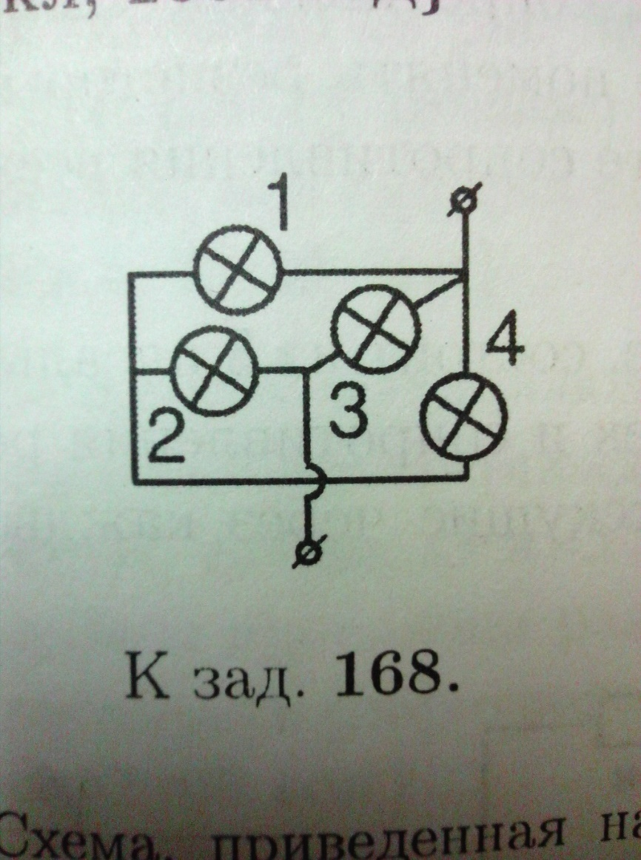Начертим схему, эквивалентную данной в условии. 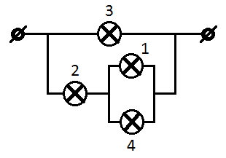

Лампочка $3$ горит ярче остальных, поскольку напряжение на ней равно напряжению источника. Лампочки $1$ и $4$ горят одинаково ярко, так как напряжение на них одинаково. Лампочка $2$ горит ярче лампочки $1$, поскольку через лампочку $2$ течёт вдвое больший ток.

**Ответ.** Лампочки $1$ и $4$; $2$; $3$.